Java SE + Java EE or Spring

MVC - DI - 느슨한 결합력과 인터페이스

트랜잭션 - AOP

인증과 권한 - Servlet Filter

결합력이 높아 문제

인터페이스 사용으로 결합력을 낮춰 개선

XML 등의 외부 설정을 통해 결합하는 방식(DI) - 새로운 객체로 변경하기

-> 이걸 Spring이 도와줌

Dependency Injection / IoC Container

DI = 부품 조립

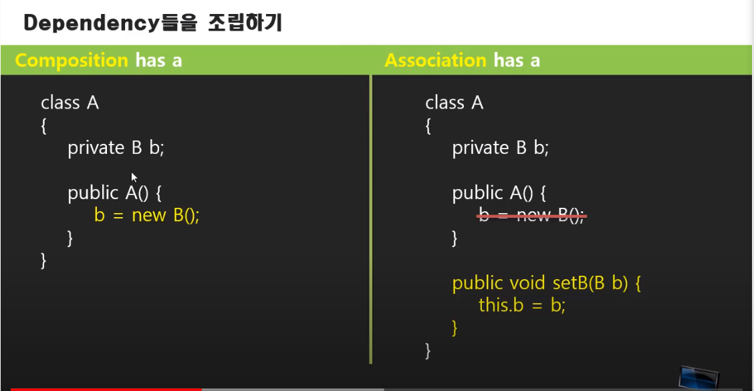

왼쪽 : 부품 일체형, 붙박이

오른쪽 : 부품 조립형, 갈아끼기 용이(기업형)

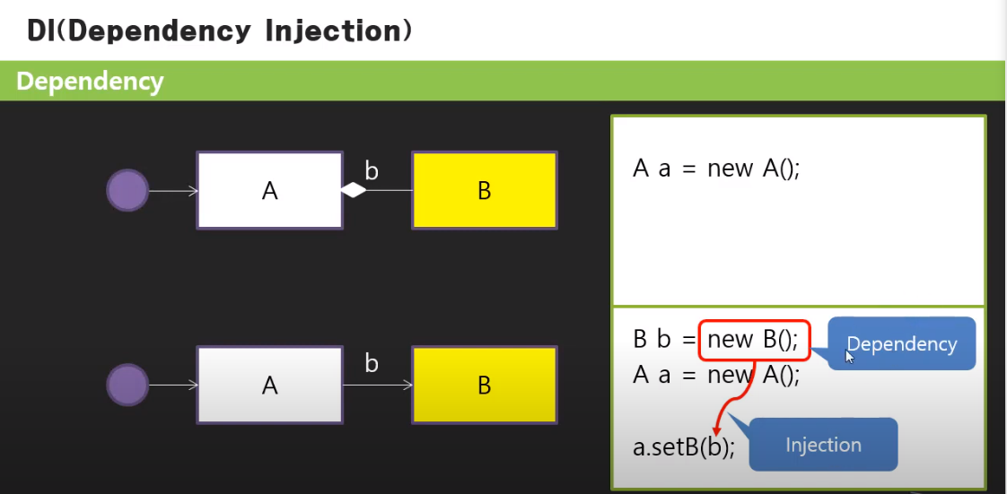부품을 만들어서(Dependency) 꽂음(Injection)

방법 : Setter로 조립 / Constructor로 조립

조립을 도와주는 도구 = Spring

결과물만 바로 받을 수 있음

IoC 컨테이너

Spring에 주문서를 제공해서 만들도록 함(DI)

주문서의 예시 - XML, Annotation

주문서대로 만든 재료가 담긴 박스 = IoC 컨테이너(부품 컨테이너, DI 컨테이너)

작은 부품->큰 부품 순으로 만듦

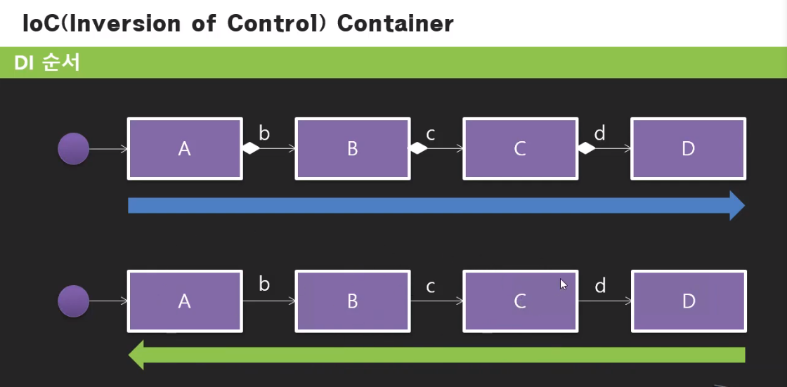

결합까지 역순으로 이뤄짐(Inversion of Control)

멋지게 단어 만듦

맨땅으로 부품을 만들어보기 직접 해보고 스프링을 도입해보기

Maven 강의 추후에 듣기

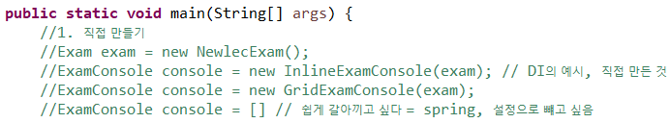

DI를 직접 만들어봄

이클립스 프로젝트 참조

Spring 프레임워크로 만들기 전 전초 작업

마켓플레이스 접근 시 오류는 무시해도 진행 가능

Help - Eclipse Marketplace 에서 Spring Tools 3 Add-On for Spring Tools 4 3.9.13.CI 설치

Src - {패키지 이름}.di - 오른쪽 클릭 - new - other - Spring Bean Configuration File - Next - 파일 이름 설정(ex. setting.xml)하여 관련 설정 파일 자동으로 추가

실제 DI를 위한 지시서 작성해보기

Class 이름명이 겹칠 수도 있으니 package명까지 기재 - package명은 중복을 피하기 위한 이름의 확장판

Id는 그 객체를 어떠한 이름으로 쓰는지

Class는 생성한 객체명

Xml을 활용해 지시했다라고 함

setting부도 구현 가능

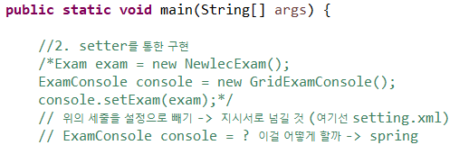

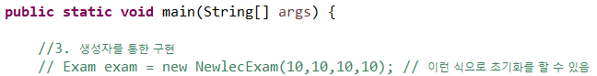

규칙

- setExam -> (Property Name) ->exam // set 삭제 및 소문자 변경

타입에 따라 value형이냐 ref형이냐에 따라 다르게 넣음

실제 IoC 해보기

xml 파일의 위치에 따라 ApplicationContext 생성

Java Prj을 Maven Prj으로 바꾸기

프로젝트에서 오른쪽 마우스 클릭 - Configure - Convert to Maven Project 선택 - com.newlecture로 Group Id 변경(Maven 강의 듣기)

Dependencies - Dependencies 탭의 Add 클릭

목록이 안 나오는건 당장은 Window - Show View - Others - Maven - Maven Repositories Open

Global Repositories - Central - 오른쪽 마우스 클릭 - Rebuild Index 클릭(시간이 너무 걸림)

Maven Repository 검색 후 mvnrepository.com 사이트 접속 - Spring Framework 검색 - Spring Context - 최신버전의 Maven 내용을 클릭하여 복사

Pom.xml의 version 태그 밑에 해당 내용 붙여넣기

저장하면 필요한 것들을 가져오는 작업을 쭉 함

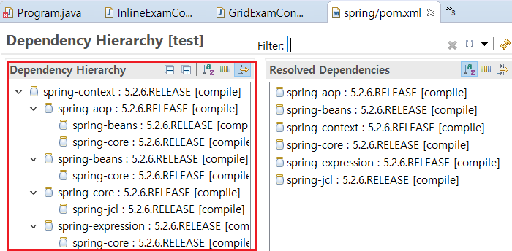

Dependencies Hierarchy를 확인해보면 필요한 Dependeny들을 모두 가져온 것을 볼 수 있음

IoC 컨테이너 형태(context)로 만들어뒀고 꺼내 쓸 때는 id로 가져올 수도 있고 class로도 가져올 수 있음

Class로 써서 뭉뚱그려 가져올 수 있으며 추가될 때는 구분하는 명시를 추가로 해주면 됨

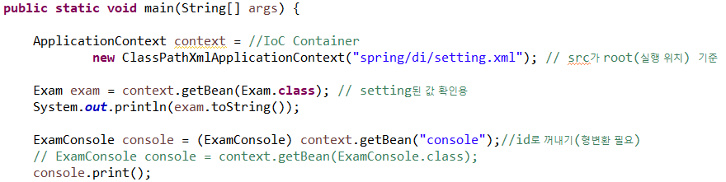

setting.xml 작성 시 ref나 value는 가져올 객체의 이름(id)을 넣어줌(=exam)

설정 파일만 수정하면 소스 코드 수정 없이 다른 형태의 함수 호출 가능

ref형식 말고 value 형식 DI해보기

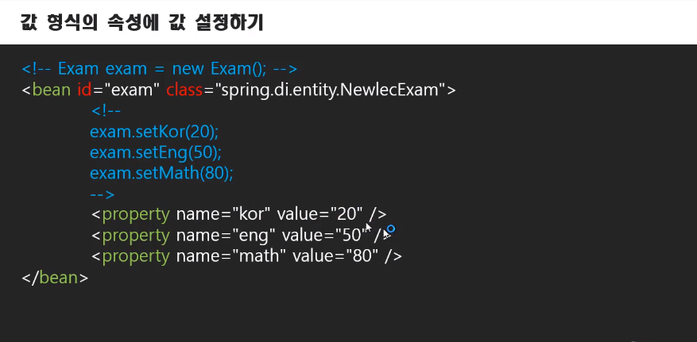

태그를 중첩해서도 설정 가능

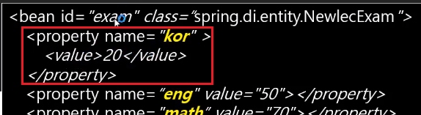

Value 설정 이후 실행하면 오류 발생

값을 세팅할 수 있는 Setter를 만들지 않았기 때문 -> NewlecExam에서 setter 만들기

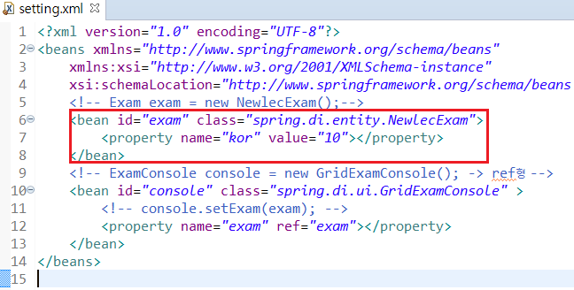

파일 내용 영역에서 마우스 오른쪽 클릭 - Source - Generating Getters and Setter... 클릭

규칙에 의해 kor 이름은 setKor를 자동 호출할 수 있게 됨

value 태그를 중첩해서 값을 세팅할 수도 있고 value 옵션을 통해 세팅할 수도 있다

setter를 통한 DI 예시

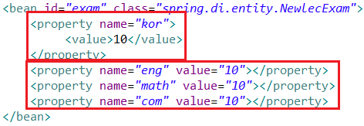

생성자를 통해서 DI하기

Constructor-arg 속성 이용

오버로드 생성자 생성 : 소스 영역에서 오른쪽 마우스 클릭 - source - Generating Constructor with Fields, 원하는 필드들 선택하고 generate

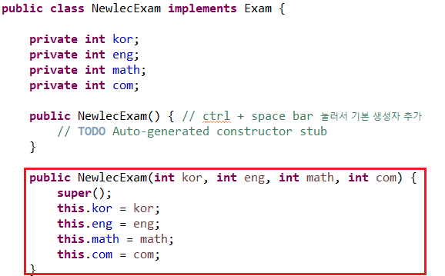

자동 생성된 Super는 삭제

순서대로 입력하여 그대로 생성자를 통해 초기화할 수 있음

헷갈릴 수 있기 때문에 인덱스 지정도 가능

이를 확인하기 위해 toString 함수 구현

자동으로 만드는 방법 : 소스 영역에서 오른쪽 마우스 클릭 - Source - Generating toString() 클릭 - 원하는 Field 선택

toString()을 활용해서 순서를 바꿔서 세팅한 것을 확인할 수 있음

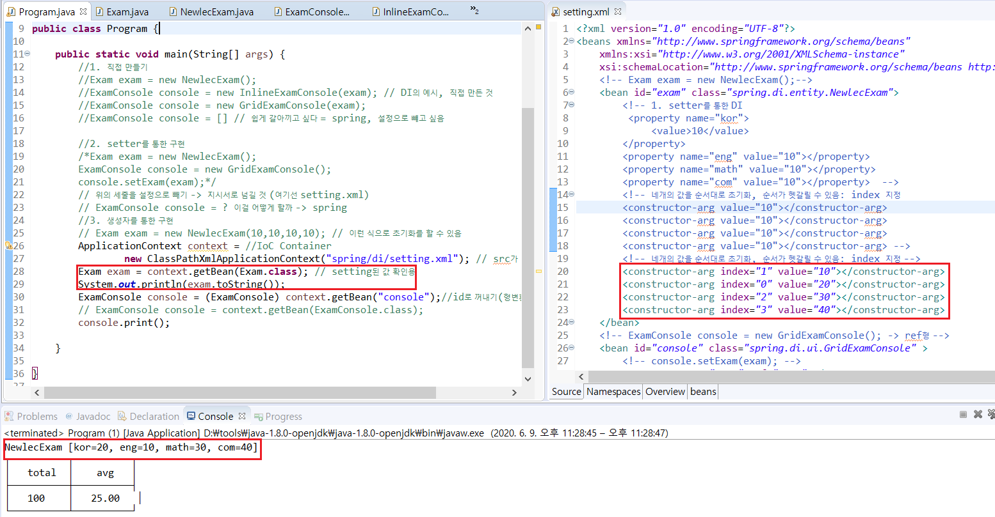

순서대로 넣기, Index 지정을 통해 넣기, name 지정을 통해 넣기, type 지정을 통해 넣기 정리

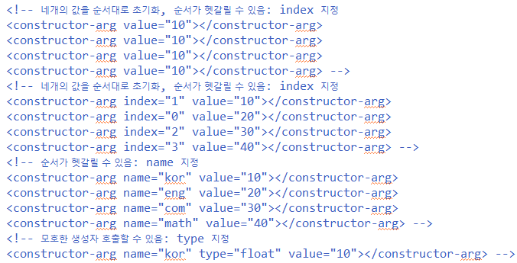

처리기를 통해 p 속성을 통해 단일 태그에 바로 초기화할 수 있게 하기 위해 namespaces영역에서 p의 체크박스 체크, 오류 메시지는 변경으로 인해 삭제 혹은 추가될 수 있다는 내용으로 그냥 확인 클릭

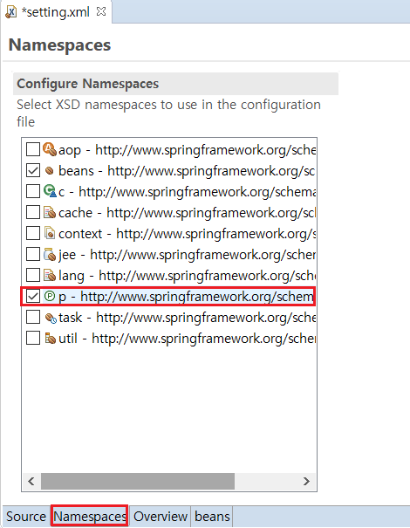

Namespace가 추가되고 p:kor쪽에 더 이상 오류 뜨지 않음

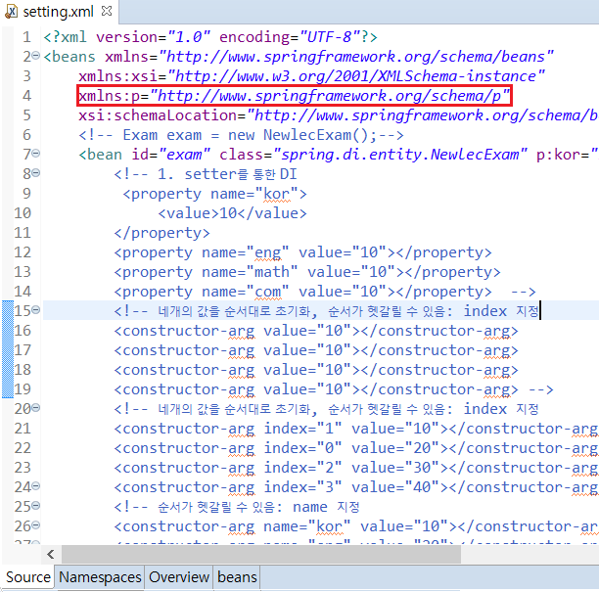

모듈이라는 단위, 같은 객체명을 가질 수 있으니 이를 구분하는 성과 같은 개념

즉, 성이 Namespace, 확장된 이름

Ex. 같은 문서에 bean이 두 개일 수 있음, Namespace를 사용하면 자기가 처리하는 Namespace가 아니면 무시하고 지나감

Namespace의 용도

1. 태그가 특정한 처리기에 의해서 처리될 수 있게 함

2. 태그 이름을 식별하기 위해 씀

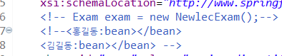

즉P가 담당한 태그이다라는 것을 추가한 것이라고 볼 수 있음

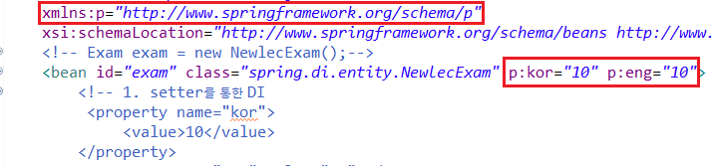

이런 것들을 Bean과 같은 태그 앞에도 쓸 수 있음 ex. p:bean

콜렉션 생성과 목록 DI

대표적인 콜렉션 : ArraList

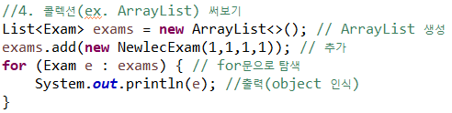

이런 식으로 코드를 짤 수 있는데 setting.xml을 통해서도 만들어보자

Program.java

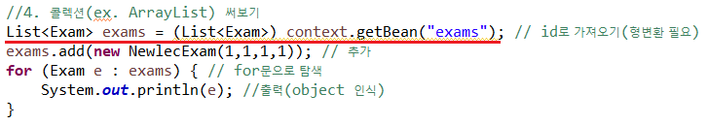

Setting.xml



이와 같이 ArrayList 형식 역시 DI를 통해 생성할 수 있음

DI를 통해 콜렉션의 setter 구현

Add는 setter가 아니라 그걸로는 안됨

ArrayList의 사용법을 확인해보면 생성자에 collection을 대입하는 방식으로 객체를 추가할 수 있음

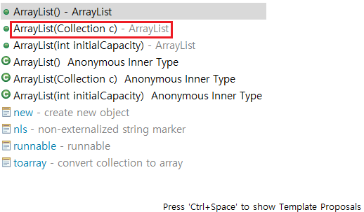

ArrayList 생성자의 사용법을 활용해 DI를 통해 객체들을 생성하고 삽입함

직접 bean들을 입력할 수도 있고 ref 태그를 통해 이미 만들어진 bean을 참조할 수 있음

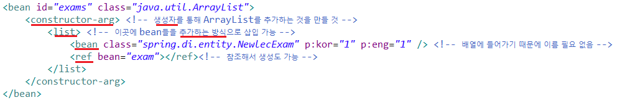

setting.xml에서 추가했기 때문에 생략 가능

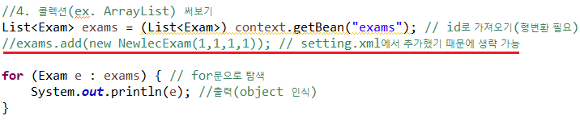

생성자를 통해서 List를 만드는 것이 아닌 별도의 객체로는 만들 수 없을까?

아래와 같은 방법으로 가능

Namespaces에서 util 항목을 체크

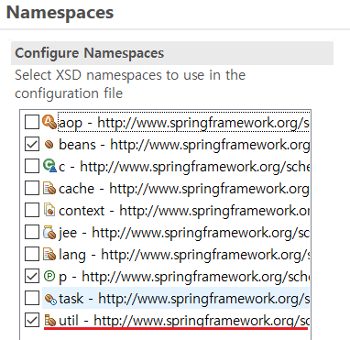

util관련 전처리기가 추가됨

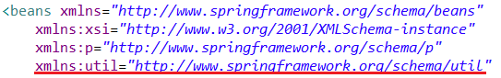

이후 list라는 태그에 util이라는 전처리기 표시를 하여 따로 List 객체를 생성할 수 있음

consturctor-arg 안에서 사용되는 태그와는 다름

다른 전처리기를 통해 처리되는 것임

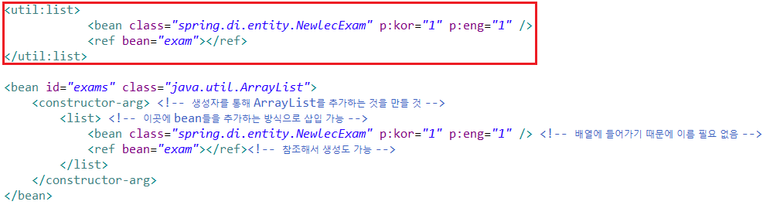

이런식으로 컬렉션을 만들 수 있음

여러 클래스가 있으므로 그것을 지정해줘야 하며 이름도 필요함

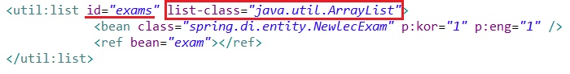

이전 코드는 주석처리하여 확인하면 정상 작동됨

어노테이션을 이용할 때의 장점과 @Autowired를 이용한 DI

설정 파일을 지정하는 방법

1. 외부에 xml 파일 두기

2. 내부 코드에 Annotation(설정 정보)으로 심기 -> 자바 강의 듣기

DI하는 부분을 Annotation으로 바꿔볼 예정

스프링 관련 어노테이션들

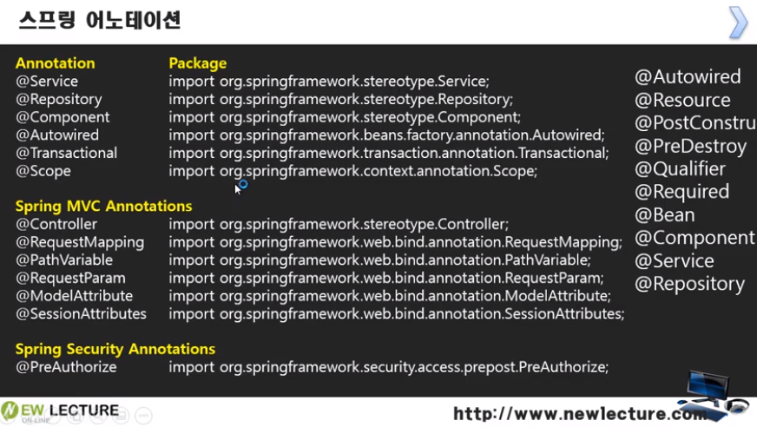

설정 파일을 수정하는 것도 귀찮아짐

Annotation을 사용했을 때 객체를 바꿔버리면 코드도, 설정도 바뀌게 함

객체 생성은 다음 시간에 배울 것

객체에 객체를 DI하는 것을 일단 어노테이션으로 해볼 것(@Autowired)

xml 파일쪽 주석 처리

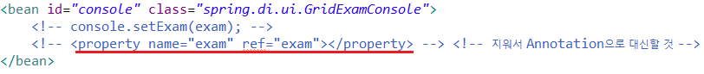

java 파일쪽 주석 처리

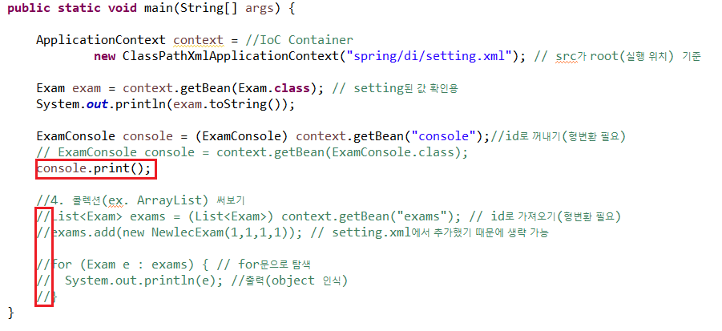

이대로 실행 시 NullPointerException 발생

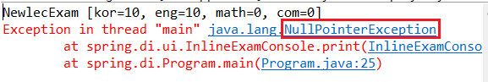

실제로 DI가 안된 것을 확인한 것임

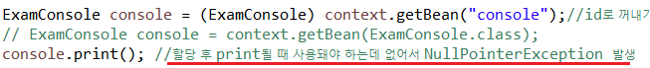

setter쪽에 Annotation을 추가함, 하지만 그래도 NullPointerException이 발생

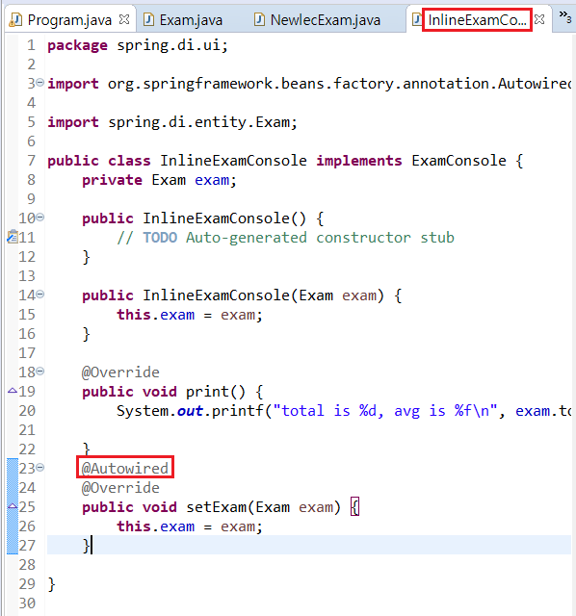

굳이 Class 안에 Autowired Annotation을 찾으려 하지 않기 때문임

지시서에 그걸 찾아달라는 것을 추가해야 함

Namespaces에서 context 체크

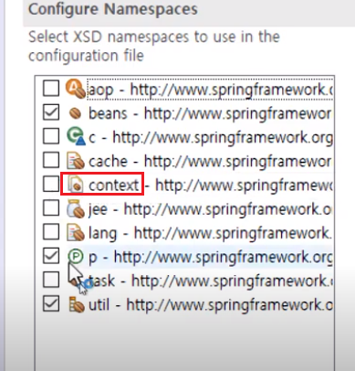

xml 파일에 다음과 같은 처리기 추가됨

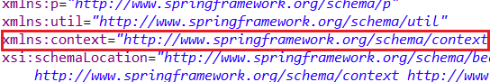

태그 추가

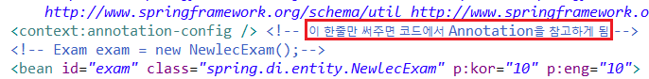

객체들이 Annotation을 갖고 있다는 뜻

정상 실행됨

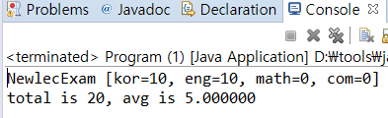

xml 설정 파일에서 ref 속성을 통해 exam을 참고했던 것과 다르게 Annotation은 뭐를 근거로 바인딩을 한 것일까? -> 다음 시간

@Autowired와 @Qualifier

DI를 대신하는 Annotation

그 안을 들여다 봐라 -> Annotation 확인

Exam이라는 객체를 찾아서 자동으로 꽂아라라는 것

무슨 기준일까? 이름 or 객체 타입

확인을 위해 방해가 되는 코드는 주석 처리하고 두 줄만 남겨둠

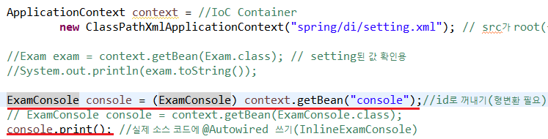

설정 파일에 따라 객체 생성 이후 그냥 지나가지 않고 객체 내부에 Annotation이 있는지 확인하게 됨

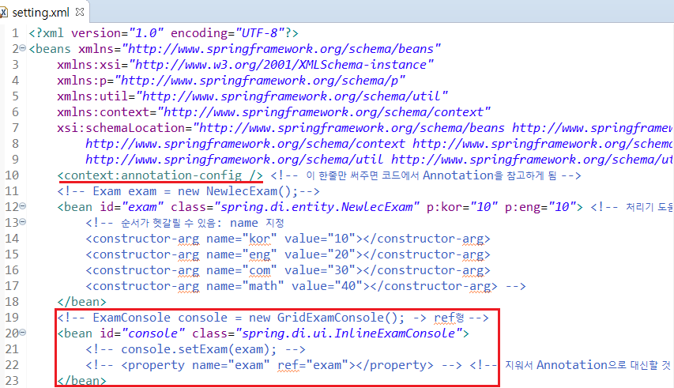

해당되는 함수에 @Autowired Annotation을 작성해줘 자동으로 DI를 할 수 있도록 함

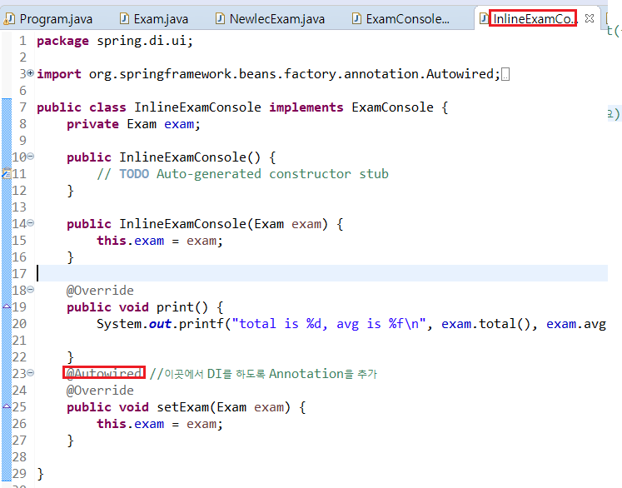

위의 상태로 실행하면 잘 동작하는 것 확인

변수명을 토대로 검사하는지 확인용

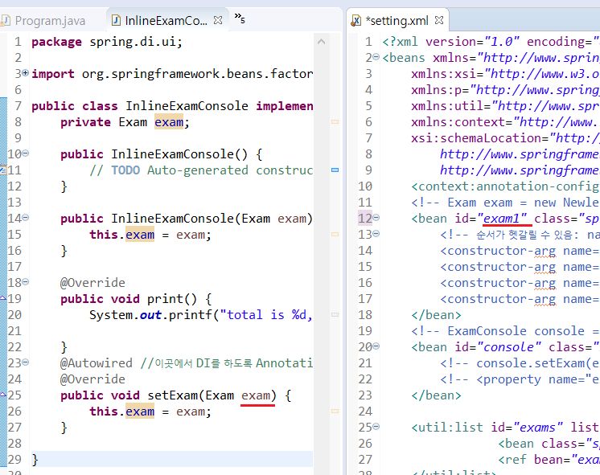

에러가 나면 안되지만 에러가 나게 됨, 참조를 하는 지시서의 내용이 있기 때문임, 해당 부분을 삭제하여 테스트

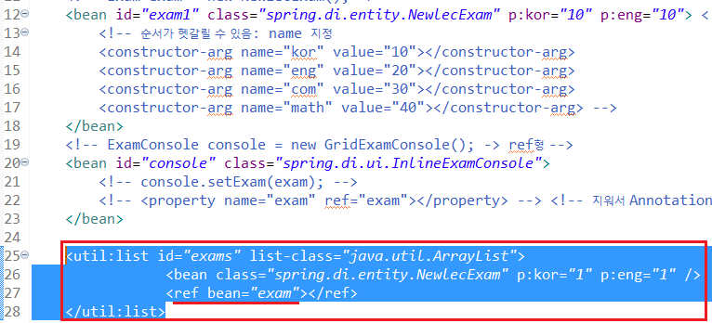

이후 확인해보면 정상 작동하는 것을 볼 수 있음 -> 이름이 아닌 객체 타입으로 구분한다는 결론

심지어 이름(id)을 아예 없어도 바인딩이 잘됨

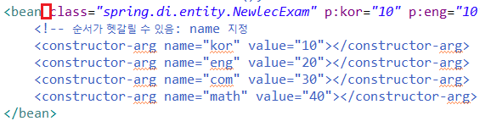

Exam이라는 인터페이스와 부합/참조할 수 있는 객체를 자동으로 찾아와 바인딩을 해주는 것임

아래와 같이 같은 객체를 생성하려고 하려면 만족할 수 있는 디펜던시를 찾다가 두개가 나와 되지 않게 됨

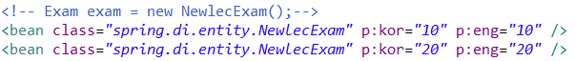

#0과 #1 객체가 있어 못해먹겠다는 에러가 발생함

그럼 이름을 지정해주면 어떨까?

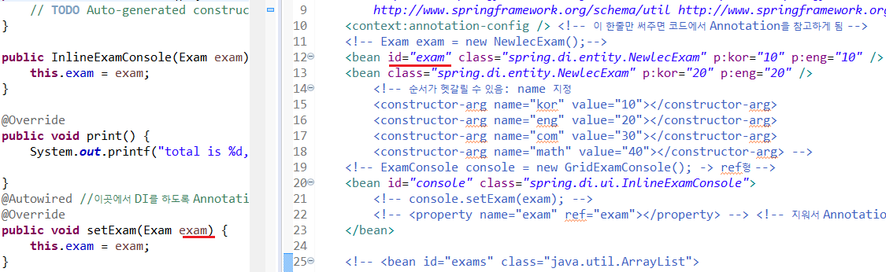

모호한 객체에 위와 같이 이름으로 구분해주면 정상 동작함

이름을 다시 구분하지 못하는 것으로 바꾸면 에러가 나는 것을 확인할 수 있음

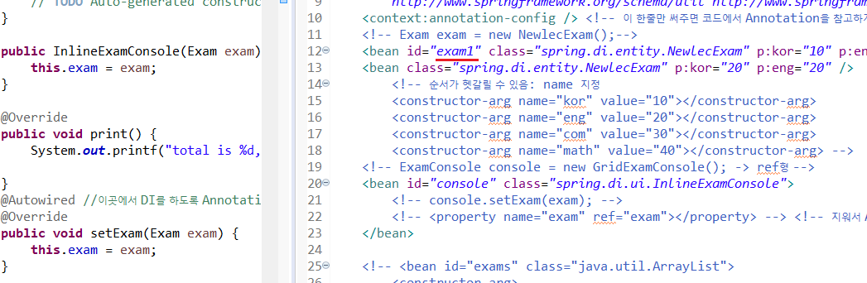

구분할 때 먼저 객체의 형식으로 구분하고 그 구분이 모호하면 이름(변수명)을 통해 구분 짓는다

따라서 이 상태에서도 오류가 나기 마련임, 객체는 동일하기 때문 -> @Qualifier Annotation을 통해 해결

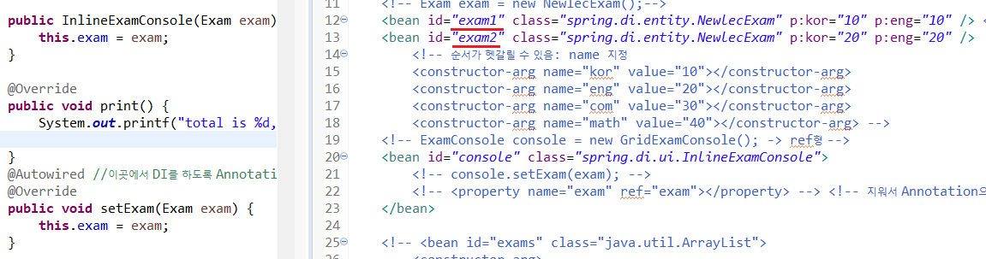

객체가 같을 때 어떤 아이를 쓸꺼다라는 것을 지정, exam1에 대한 결과가 나옴(total 20)

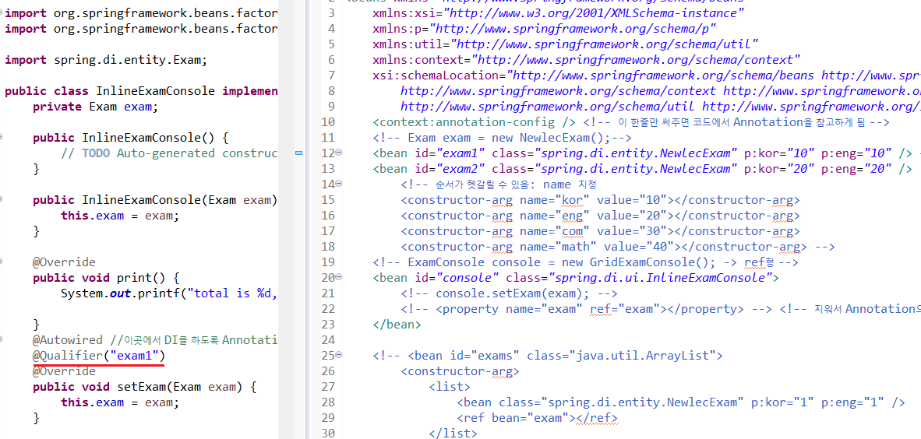

exam2로 바꾸면 total 40으로 나옴

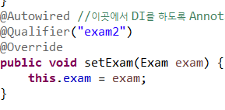

결론: Autowired가 자동으로 DI해주는 좋은 것인데 기본적으로 어떤 것을 통해 구분하는지 알아봤다. 자료형식이 기본 이름으로 구분 되는데 함수의 변수명으론 구분하는 게 한계가 있으니 Qualifier로 구분한다.

@Autowired의 위치와 Required 옵션

Autowired의 위치로 3가지가 가능

Required라는 옵션이 존재

3가지

- setter 위에 쓰기

- 필드 위에 쓰기

- 오버로드 생성자 위에 쓰기

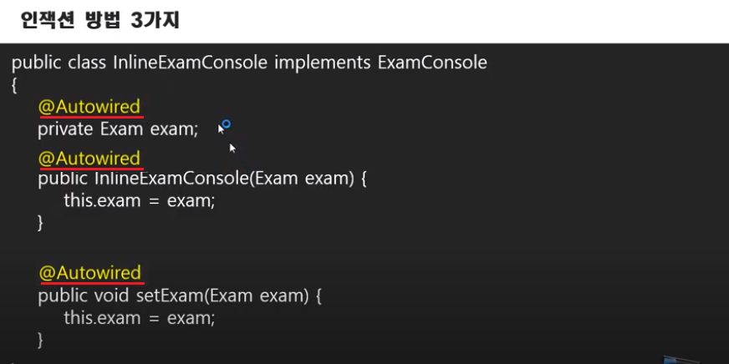

1, 3번째는 각각 Setter/Constructor Injection에 대응되지만 2번째가 특이함

마치 기본 생성자에 대해서 DI하는 것과 비슷하다고 볼 수 있음

필드 위로 Annotation을 옮기는 것을 실제로 적용해보면 다음과 같이 정상 동작하는 것을 볼 수 있음

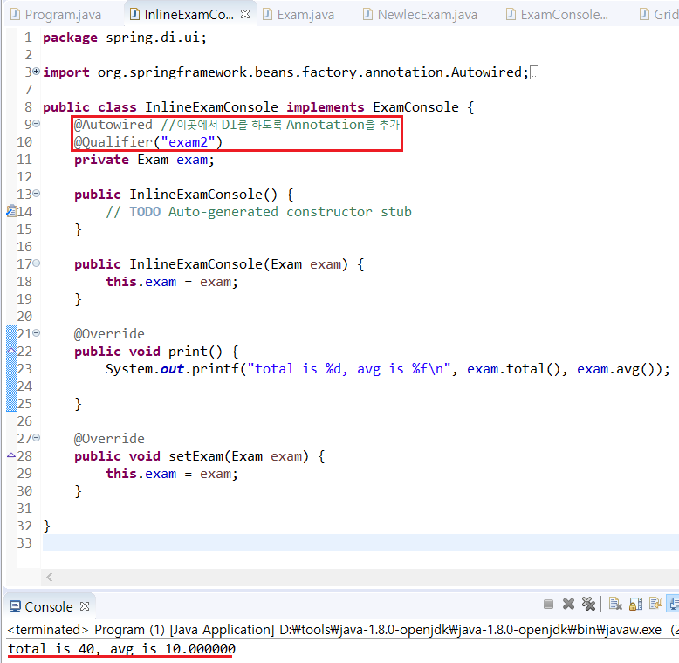

setter 위에서 쓰일때는 setter함수를 호출하며 인젝션 되듯이 필드 위에서 쓰게 되면 기본 생성자를 호출하면서 인젝션되는 것임(InlineExamConsole)

기본 생성자가 생성되며 인젝션이 되길 원할 때는 이런 식으로 적음

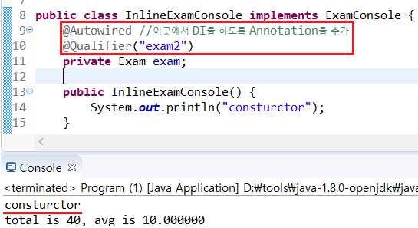

setter가 실행될 때 인젝션되기 원할 때 이렇게 씀, 기본 생성자가 생성된 후 setter가 실행되기 때문에 같이 출력됨

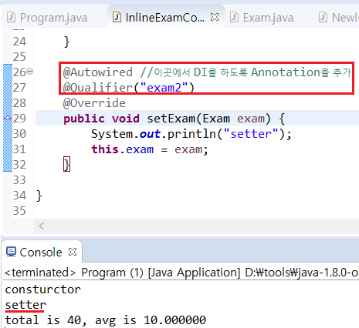

기본 생성자가 없으면 필드 위에 Autowired를 쓰는 것은 오류가 남

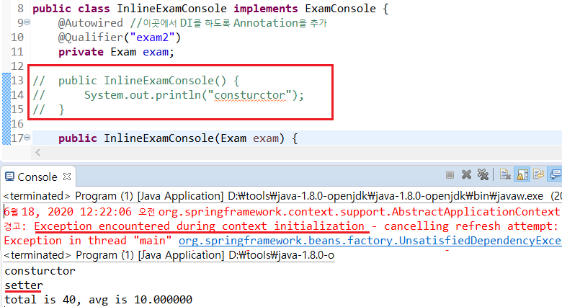

기본 생성자가 없으려면 오버로드 생성자도 같이 없어야 함

둘다 없다면 컴파일러가 자동으로 기본 생성자를 만들어주기 때문

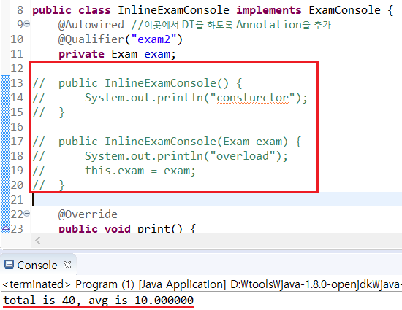

오버로드 생성자에도 Autowired를 쓸 수 있으나 파라미터로 두 개 이상 들어갈 수 있기 때문에 어떤 것을 Autowired할지 애매해져 생성자 위에 쓰진 못하고 파라미터에 써주게 됨

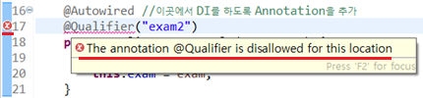

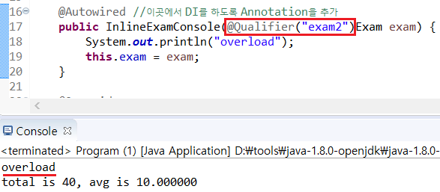

setting.xml에서 bean 태그를 통한 객체가 없으면 에러가 나며 동작하지 않음

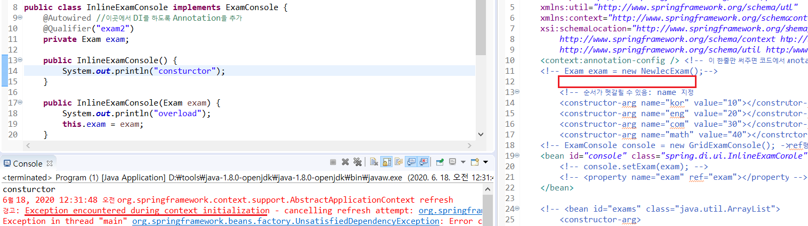

가끔은 미리 안만들어두고 없는데로 있다가 나중에 꽂아놓겠다는 개념으로 required라는 옵션을 Autowired에 줄 수 있음

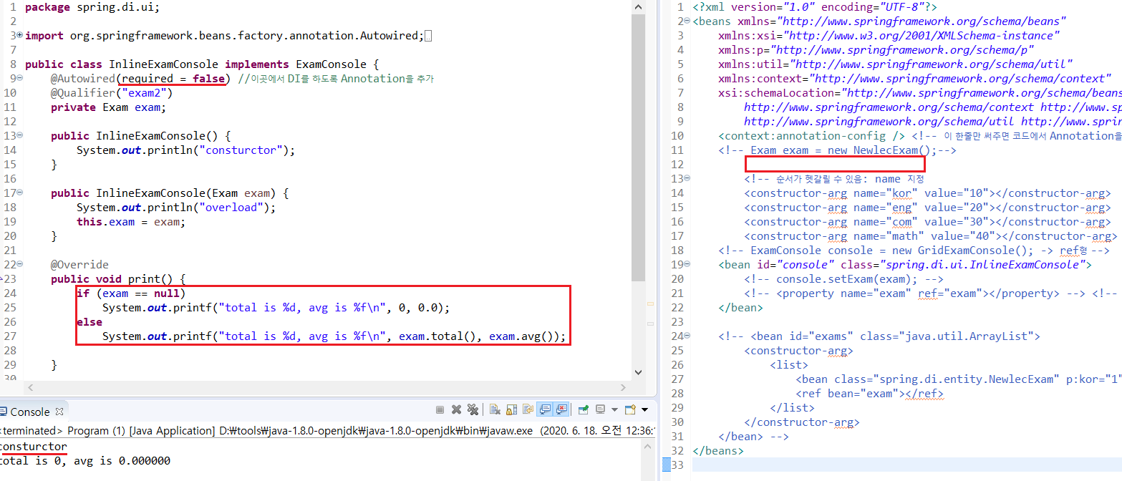

어노테이션을 이용한 객체 생성

xml에서 객체를 생성하던 부분을 Annotation을 통해 만들 수 있도록 바꿔볼 것임

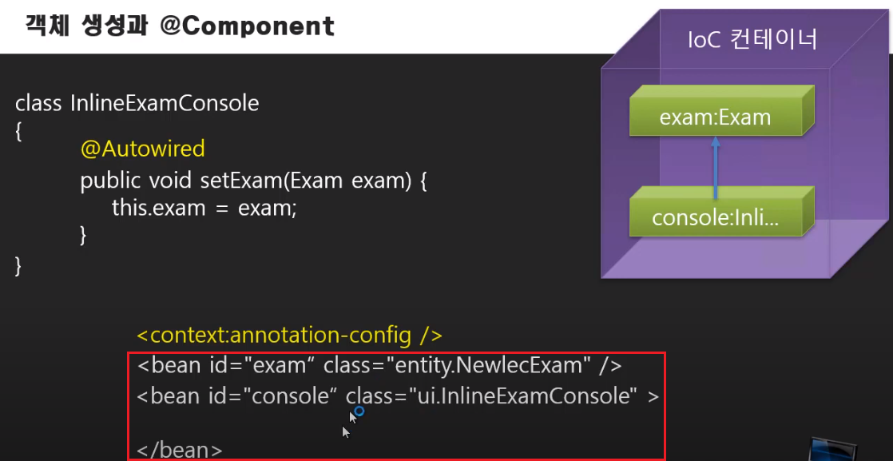

xml에서 InlineExamConsole이라는 객체를 생성하는 부분을 지우고 해당 클래스의 윗부분에 @Component라는 Annotation을 지정해줘 객체가 자동으로 생성될 수 있게 해줌. 단, xml에서는 객체가 생성된다는 내용이 없으므로 단순하게 @Component만 쓰는 것이 아닌 @Autowired Annotation처럼 설정이 필요함. component-scan이라는 설정을 통해 spring.di.ui라는 패키지에서 한번 component가 있는지 쭉 스캔해주라는 의미로 추가함

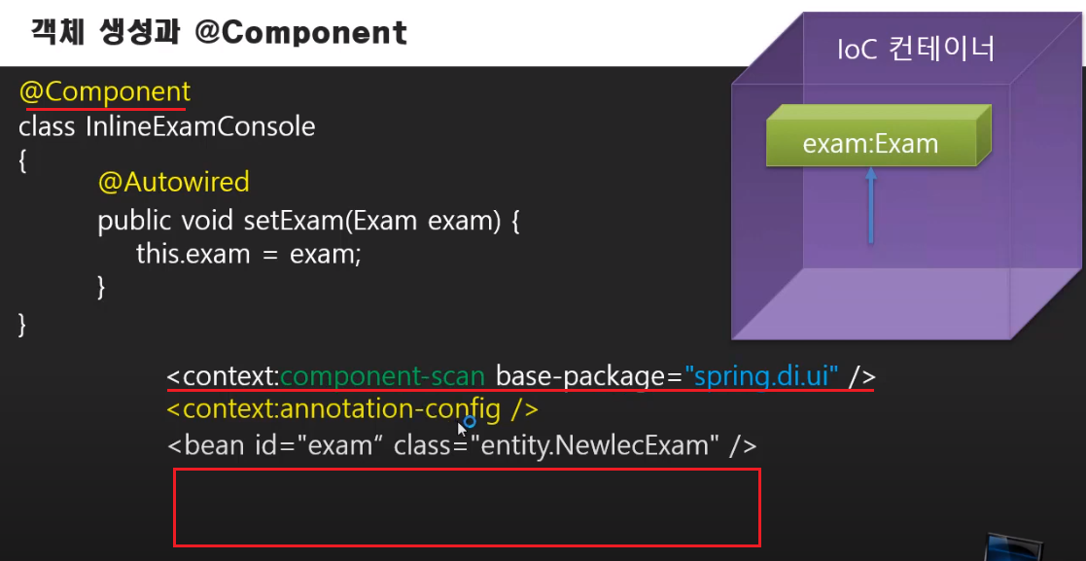

스캔 뒤에 있으면 객체화 시켜주게 됨

이 과정에서 annotation-config는 객체가 생성되고 그 안을 들여다 보라는 의미인데 scan 과정에서 안을 들여다보므로 필요 없어지게 됨

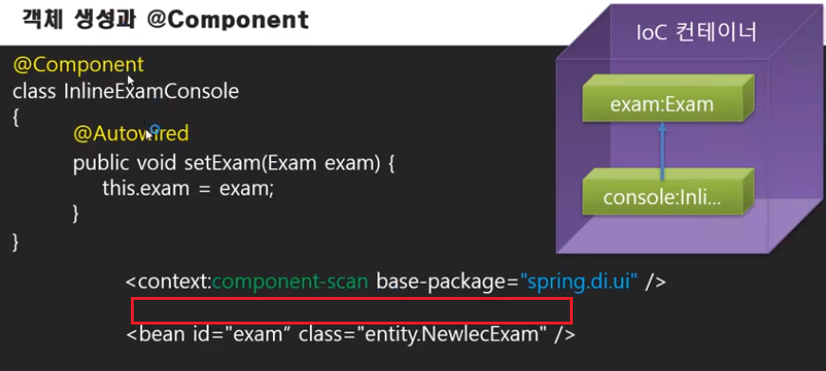

아래와 같이 주석처리를 하여 xml에서는 더 이상 객체를 생성하는 부분이 없게 만듦

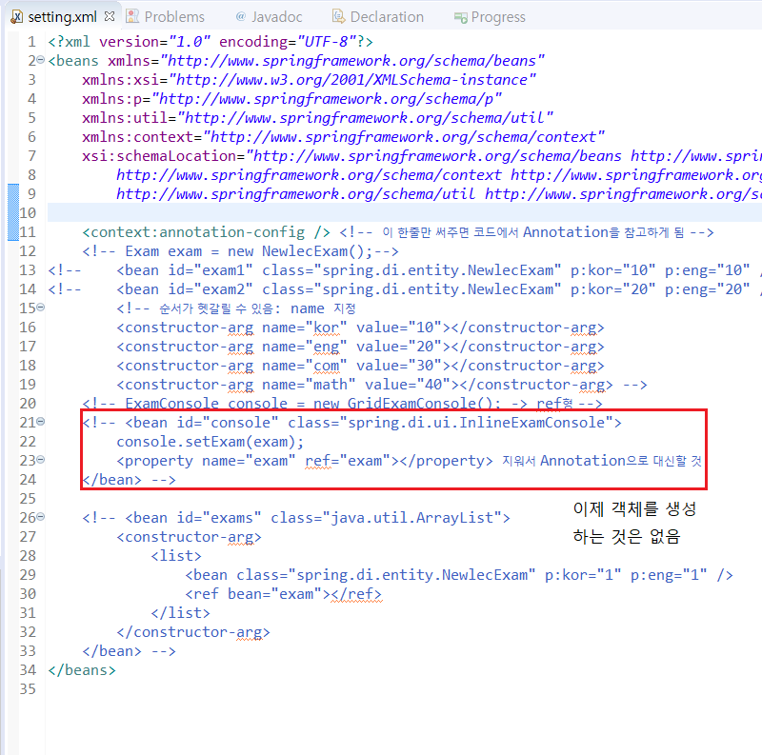

앞서 예상했듯 @Component라는 Annotation은 지시서에서는 인식하지 못하므로 에러가 뜸

console이라는 이름을 아는 것은 Program.java 파일에서 console이라는 이름으로 객체를 가져오려고 하기 때문임

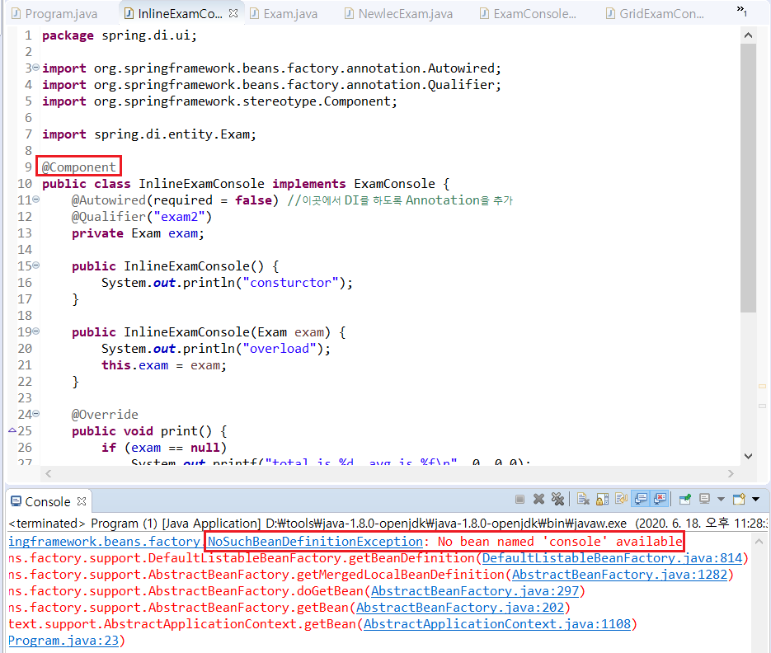

패키지는 spring.di.ui이므로 이 안을 뒤져봐라 하는 의미로 xml에 추가함

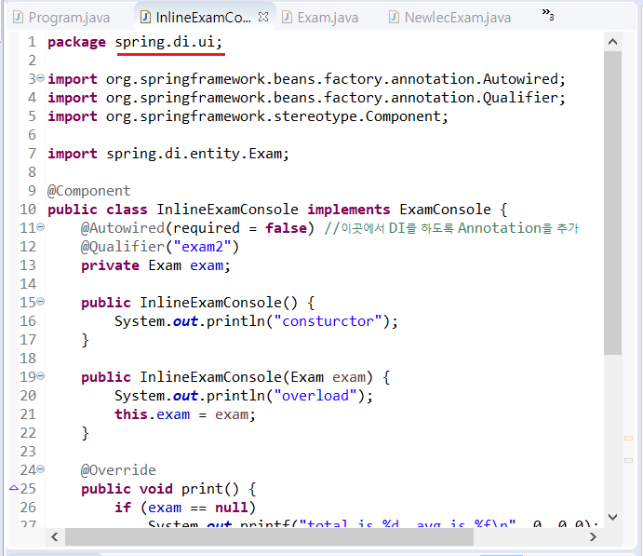

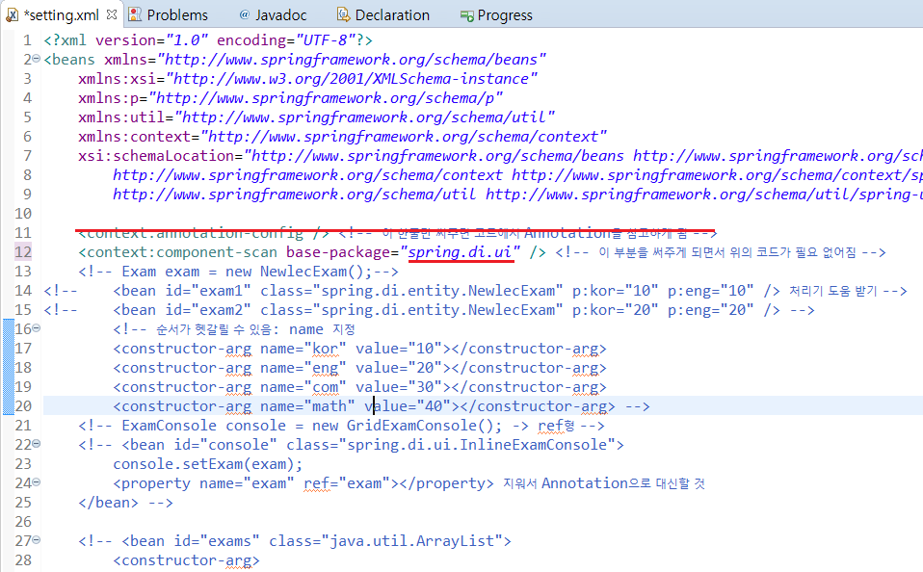

그래도 에러가 나게 되나 이번엔 에러 메시지가 다름

console이라는 이름 자체도 없어졌으므로 이름으로는 찾을 수 없음

따라서 ExamConsole이라는 인터페이스 형식에 맞게 찾게 하는 방법을 통해 실행되게 할 수 있음

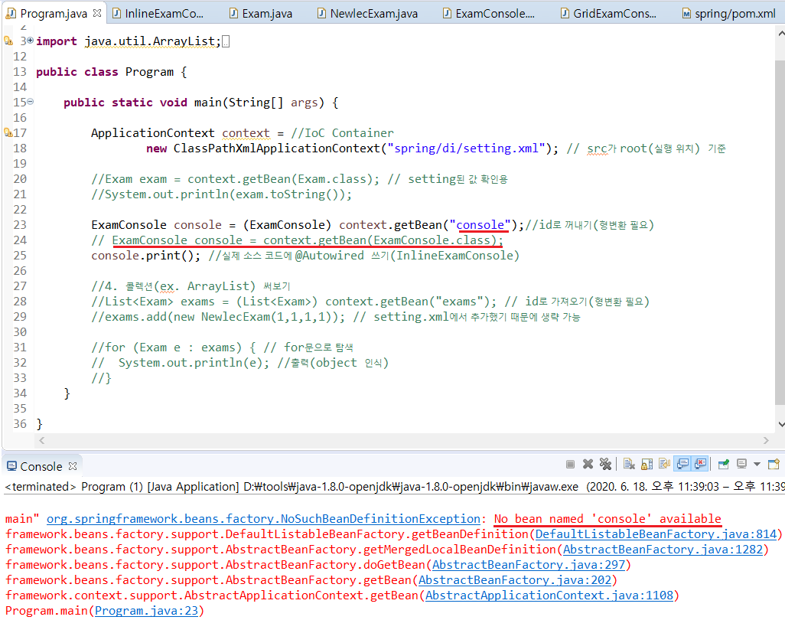

다음과 같이 어노테이션을 통해서도 이름을 줄 수 있음

xml의 id 대신 @Component의 옵션으로 주는 것임

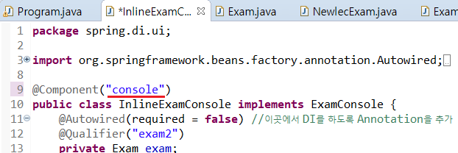

정상 작동됨

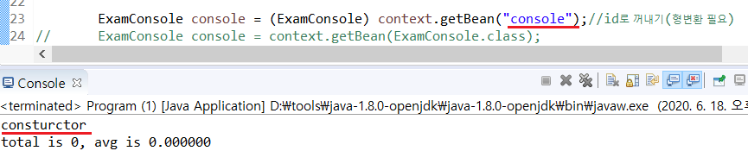

위에서는 Autowired가 되지 않았으므로 이를 되게 하기 위해선 exam2로 지정해줬던 Qualifier를 지우고 component-scan에 패키지를 추가함

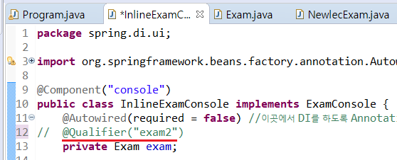

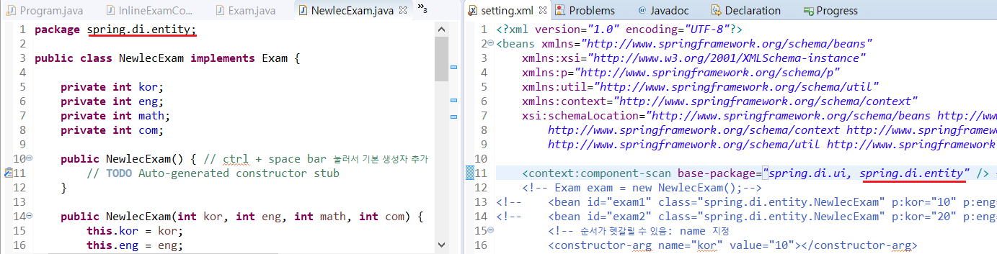

생성될 NewlecExam 객체에도 @Component 어노테이션을 설정해줌

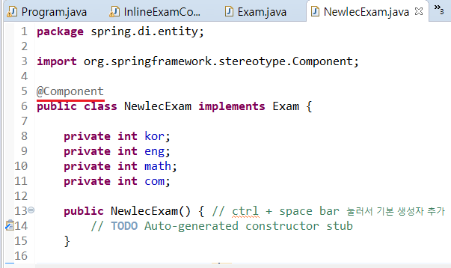

그래도 같은 결과가 나오는데 이는 binding이 되지 않아 exam이 null이여서 나오는 게 아니라 위에서 볼 수 있듯 NewlecExam객체 생성자에서 아무런 작업을 안했기 때문임

확인하는 방법은 Autowired에서 required를 빼고 entity 패키지의 범주를 빼면 에러가 나는데 범주에 넣어주게 되면 정상 출력됨

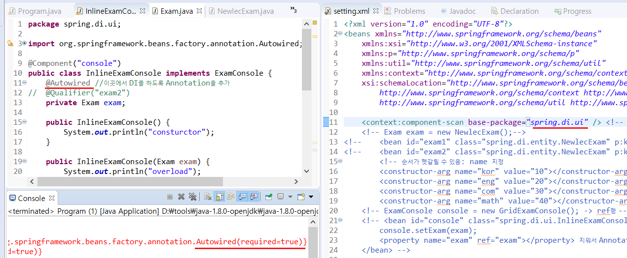

이렇게 xml에서 객체 생성하는 것까지도 어노테이션을 통해 할 수 있다

@Component의 종류와 시멘틱 @Component

Component 어노테이션을 통해 객체를 생성했을 때는 기본값을 어떻게 설정할 수 있을까?

Value 어노테이션을 사용함

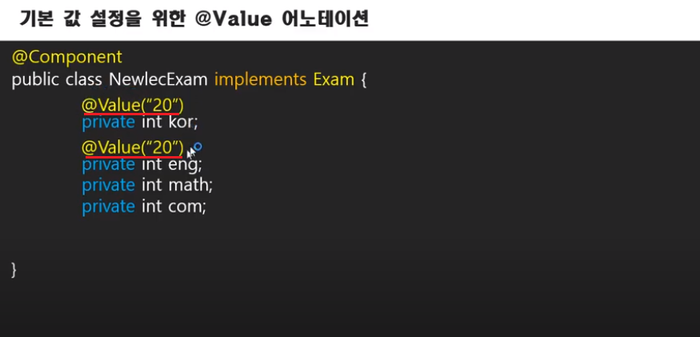

실제 적용해보면 이렇게 출력됨

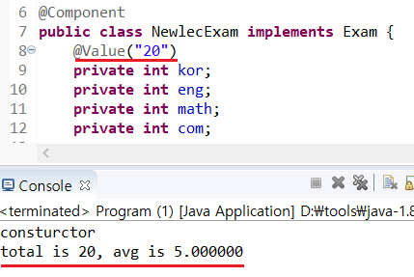

지난번 코드는 Component 어노테이션으로 객체를 생성하는 것 자체는 문제가 되지 않으나 의미론적으로는 맞지 않음

해당 어노테이션은 MVC 패턴을 통해 웹앱 만들 때 업무형 로직을 가지고 있는 코드들을 나타내는 것임

좀더 의미론적으로 이름을 가진 어노테이션이 존재: Controller Component, Service Component, Repository Component

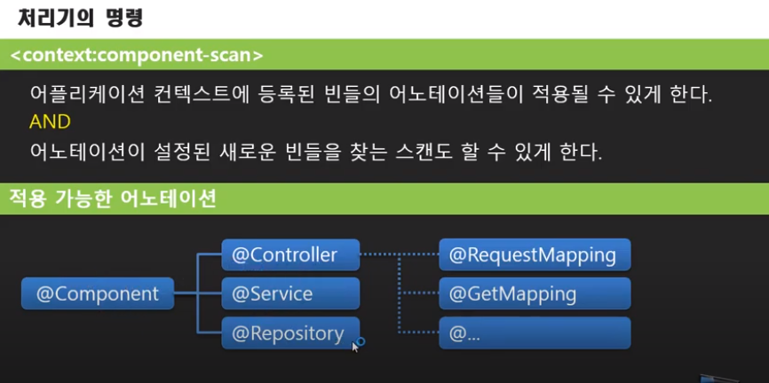

이에 따라 Component 대신 세 가지의 어노테이션으로 교체해도 정상 작동함

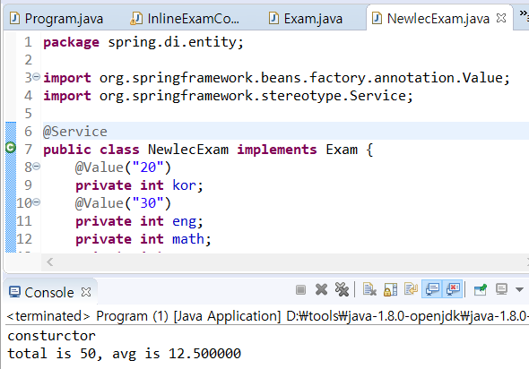

이름으로 역할을 좀 더 부여하여 특화한 것이라고 볼 수 있음

객체가 어떤 것이다라고 명시할 수 있어 좋음

MVC의 기본 구성은 다음과 같음

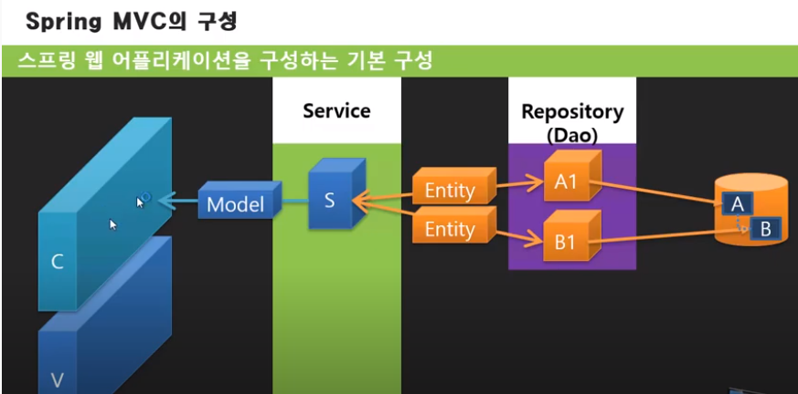

Controller: 사용자 입출력 담당

Service: 사용자의 요구사항에 맞는 서비스를 제공, 업무, 트랜잭션 단위

Repository: 데이터를 제공해주는 곳, 보통 DAO라고 말함

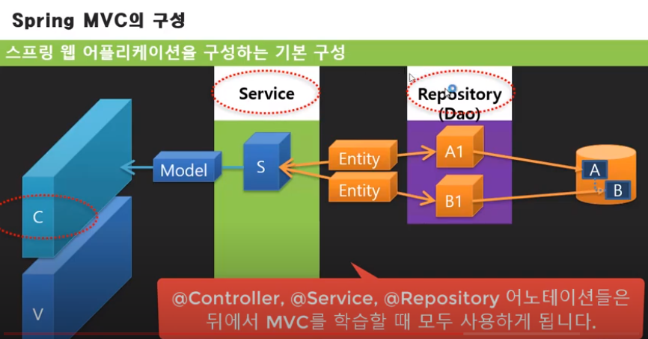

클래스의 쓰임을 명시해주므로써 쉽게 이해할 수 있음

Model과 Entity(NewlecExam)은 Component로 취급하지 않음

그럼 xml이 계속 필요한 것이냐?

아님, 모든 것들을 xml에서 어노테이션을 쓰도록 바꿀 예정

Java Configuration

xml을 통해 했었음 -> 이제 Annotation을 사용

몇개 남지 않은 xml 설정도 모두 어노테이션으로 바꿀 것임

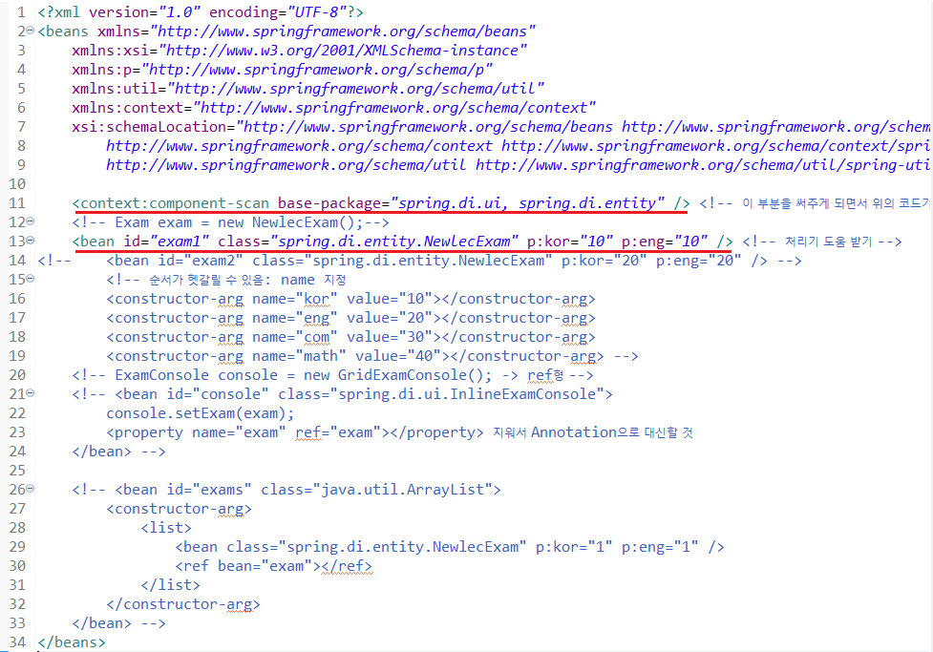

개발 단계에서는 xml로만 할건지 어노테이션으로 할건지 골라야 함

지시서를 자바 클래스로 만들 것임

xml 파일이 자바 파일로 바뀌는 것임

- @Configuration 어노테이션을 통해 클래스 설정

- 순서는 중요하지 않으며 그 위에 @ComponentScan 설정

- 두 가지 이상의 package를 참고할 경우 자바 문법에 따라 배열 형태로 추가

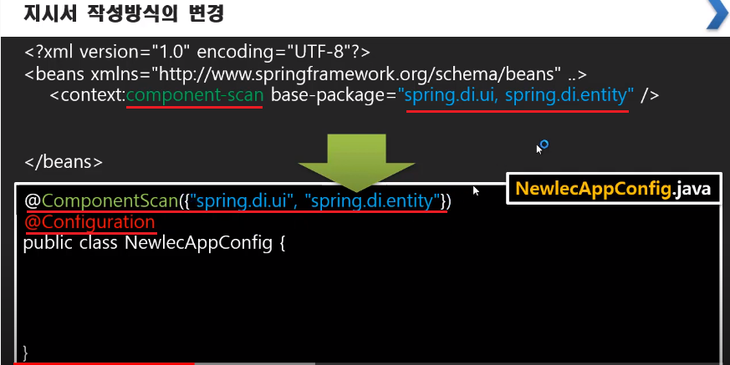

entity에 있던 어노테이션은 지웠기 때문에 spring.di.entity는 삭제

bean의 경우는 @Bean이라는 어노테이션을 써줌

함수를 직접 생성하는 것처럼 보이지만 그렇지 않음

IoC는 공유하는 객체가 담긴 컨테이너로 거기서 꺼내보는 것임

메소드의 이름이 보통 동사형이나 여기선 exam이라는 명사형임에 주목

함수명이 아닌 컨테이너에 담겨졌을 때의 이름이라고 생각해야 함, 실제 bean의 id와 대응됨

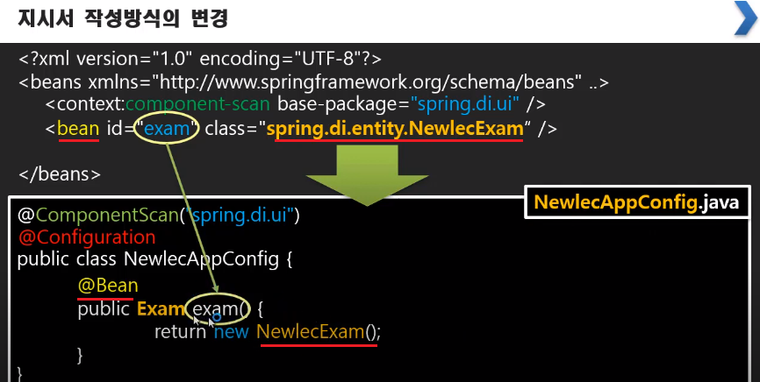

함수명을 가지고 있다 해서 기능함수라 생각하지 말고 이름을 통해 가지고 있음을 인지하기

NewlecDIConfig라는 config용 class 파일을 만들고 xml 파일의 내용에 대응하는 class 파일을 작성, 이때 getExam 등의 동사형태의 함수명을 쓰지 말고 명사형태의 함수명을 쓰는 것에 유의

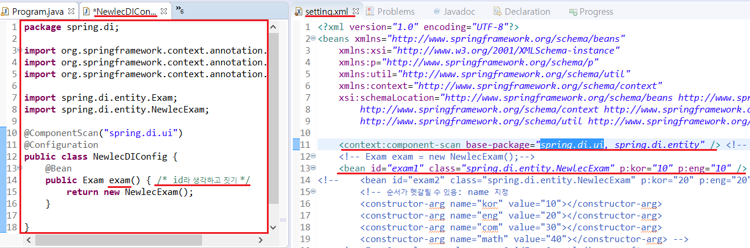

xml을 사용하는 3가지의 방식이 있었음

이제는 그 아래의 자바 파일을 통한 config 파일을 쓰는 AnnotationConfigApplicationContext를 사용하여 작성

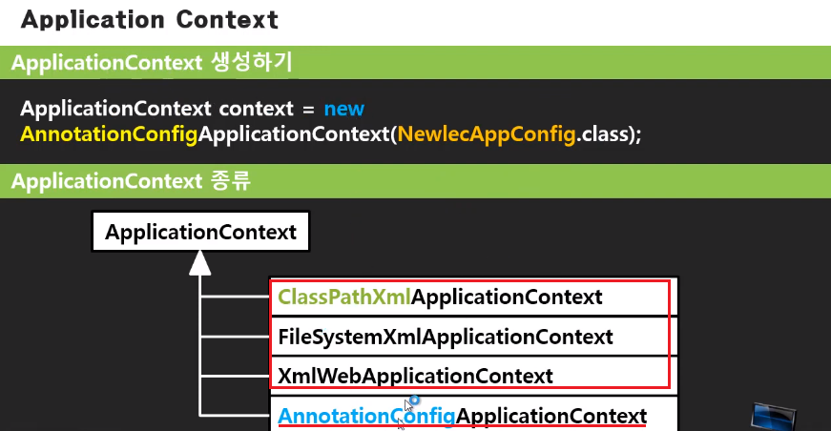

아래와 같이 어노테이션을 통해서 변경 가능하게 됨

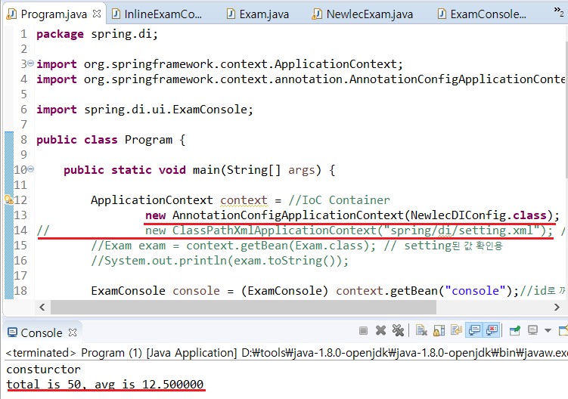

여러개의 config 파일을 만들어 쓸 수 있음, register라는 함수 이용

여러번 호출하거나 ,(콤마)를 이용해 구분해서 넣을 수 있음

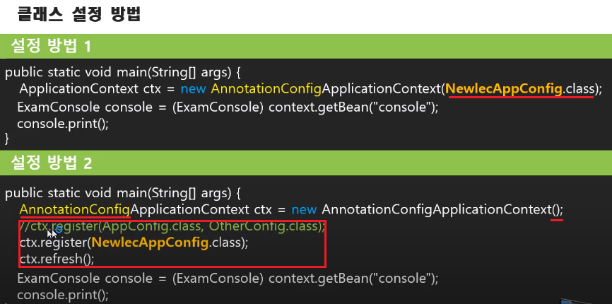

다음 강의 듣기 전에 직접해보기